Łobez, dnia 04.08.2026 r.
Komunikat nr 32/2026
Państwowy Powiatowy Inspektor Sanitarny w Łobzie informuje, że w badaniach jakości wody pobranej z wodociągu Miłogoszcz, gm. Resko w dniu 29 lipca 2026 roku stwierdzono niezgodność z wartością parametryczną dotyczącą ponadnormatywnej wartości żelaza Fe- 257 µg/l.
Wodociąg Miłogoszcz zaopatruje 88 mieszkańców z miejscowości Miłogoszcz, gm. Resko
Po rozważeniu stopnia zagrożenia dla zdrowia ludzi, w związku z wystąpieniem niezgodności z wartością parametryczną, Państwowy Powiatowy Inspektor Sanitarny w Łobzie informuje, że wzrost żelaza nie stanowi bezpośredniego zagrożenia dla zdrowia ludzi, natomiast może obniżyć cechy organoleptyczne wody, tj. pogorszenie smaku, zapachu, brunatne zabarwienie armatury, przebarwienia bielizny podczas parnia.
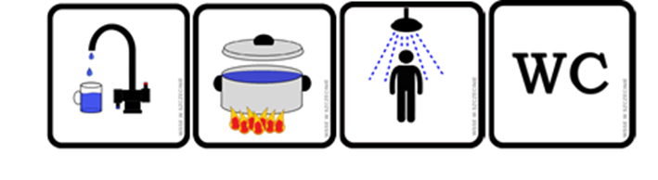
Zarządcą wodociągu oraz dostawcą wody są Wodociągi i Kanalizacje Sp. z o.o, ul. Kościuszki 7, 72-315 Resko.

Aneta Jakubowska
Państwowy Powiatowy Inspektor Sanitarny w Łobzie
/pismo zostało wydane w postaci elektronicznej i podpisane kwalifikowanym podpisem elektronicznym/

